DALLMER Wand-WC-Anschluss

Dallmer

Eigenschaften

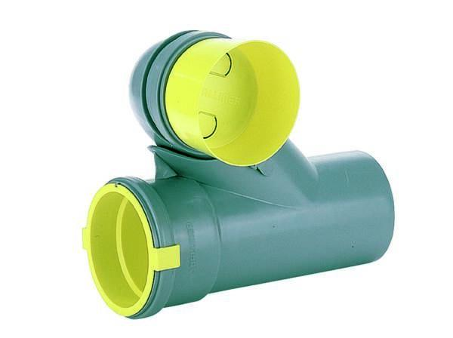

Werkstoff

Kunststoff

Nennweite DN

100,00